風濕關節疾病診斷與復健治療
(20180915_ 南區研討會_高雄榮總場)

主辦單位：高雄榮民總醫院 復健科
合辦單位：台灣復健醫學會
日期：2018年9月15日(星期六)，2:00 pm - 5:40pm
地點：高雄榮民總醫院 醫療大樓1樓：3A會議室
(813高雄市左營區大中一路386號; 總機電話:07-3422121)
報名：線上報名，請掃描條碼或輸入網址 https://goo.gl/CfSRnD
報名日：7月16日中午12時至8月31日11:59分 或 額滿
報名資格：復健科 住院醫師、主治醫師 (本課程以住院醫師為優先錄取對象，實際錄取名單以公告為準)
費用：免費
名額：50位
學分：復健醫學會(4學分申請中)
聯絡方式：高雄榮民總醫院 復健科總醫師 clhung1989@vghks.gov.tw
【議程】
時間 | 分鐘 | 議程 | 講師
1:30~2:00 | 報到
1:50~2:00 | 開場
2:00~2:50 | 50 | 主題一:  Current concept of rheumatologic rehabilitation | 謝霖芬醫師  新光吳火獅紀念醫院 復健科 主治醫師  輔仁大學醫學系 教授
2:50~3:40 | 50 | 主題二:  Introduction of Cyriax concept of orthopaedic medicine | 謝霖芬醫師  新光吳火獅紀念醫院 復健科 主治醫師  輔仁大學醫學系 教授
3:40~4:00 | 20 |  | 中場休息
4:00~4:50 | 50 | 主題三:  玻尿酸及PRP在骨關節疾病的應用及研究分享 | 孫淑芬醫師  高雄榮民總醫院 神經復健科科主任  國立陽明大學醫學系兼任副教授
4:50-5:40 | 50 | 主題四:  Physical modality | 黃茂雄醫師  高雄醫學大學附設醫院 復健科 主治醫師  高雄醫學大學 教授
5:40 |  |  | 賦 歸
【師資介紹】 依演講順序排序
謝霖芬醫師
現任： | 輔仁大學醫學系專任教授  新光吳火獅紀念醫院復健科主治醫師、前主任  台灣肌痛學會常務理事  台灣脊骨矯治醫學會常務監事、榮譽理事長  台灣ICF學會監事  Cyriax骨科醫學OMI國際證照  台灣復健醫學會專科醫師甄審委員  台灣復健醫學專科醫師及風濕病專科醫師
經歷： | 新光吳火獅紀念醫院復健科主任  台北市立中興醫院復健科主任  台灣大學醫學院兼任助理教授
學歷： | 台灣大學醫學系 學士  美國賓夕法尼亞大學風濕科研究員

孫淑芬醫師
現任： | 高雄榮民總醫院復健部神經復健科主任  國立陽明大學醫學系兼任副教授  台灣咀嚼吞嚥障礙醫學會理事  台灣復健醫學會學術委員會委員
經歷： | 復健醫學會全民健保委員  樹人醫護管理學校講師  國立陽明大學醫學系兼任助理教授
學歷： | 國立陽明大學醫學系 學士  美國加州舊金山大學神經醫學部研究員

黃茂雄醫師
現任： | 高雄醫學大學醫學院醫學系暨醫學研究所教授  台灣復健醫學會監事  台灣復健醫學會復健專科醫師甄審委員  台北市連倚南教授復醫學教育基金會董事  台灣咀嚼吞嚥障礙醫學會理事
經歷： | 高雄醫學大學醫學院復健醫學科教授兼主任  高雄醫學大學學士後醫學系主任  高雄醫學大學附設醫院復健科主任  台灣復健醫學會常務理事  台灣老年醫學會理監事
學歷： | 高雄醫學大學醫學士  高雄醫學大學醫學博士

【交通指引】
醫院地址： | 高雄市左營區大中一路386號
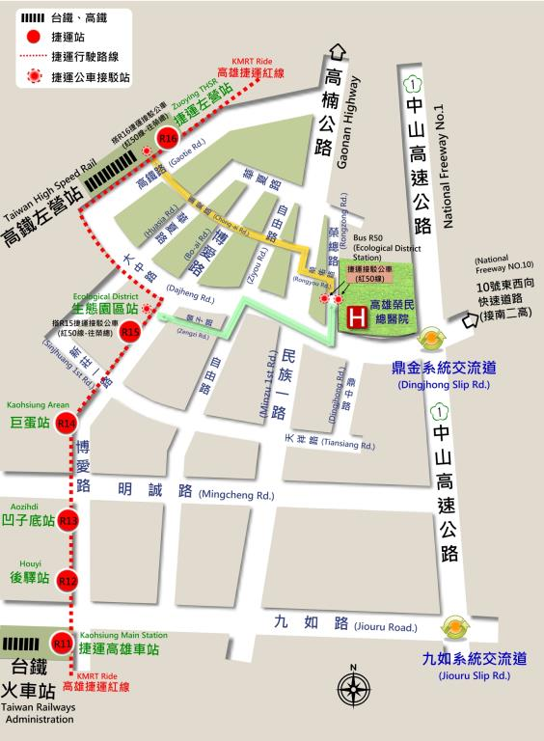
停車指引： | 本院院區分為醫療大樓、門診大樓、急診大樓、教研大樓及高齡醫學大樓，醫療大樓及教研大樓院區請由大中一路入出口進入，門診大樓、急診大樓及高齡醫學大樓院區請由榮總路(設有2處出入口)入出口進入，送貨車輛及大型車輛請由霞海南二街貨運車專用入出口。
會議地點： | 高雄榮民總醫院 醫療大樓1樓：3A會議室
【高雄榮總 平面簡圖】
